**Bloddy Mary et Sauvageonnes**

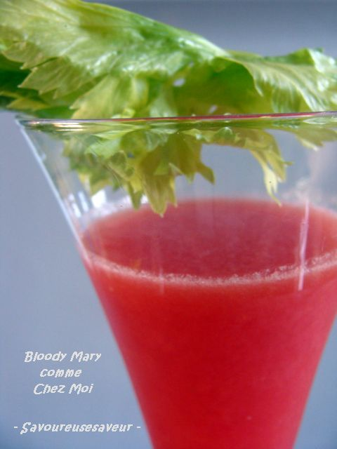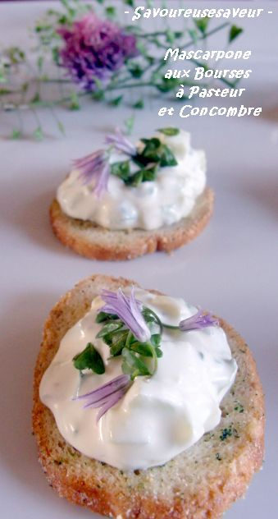

Mixer tous les ingrédients dans un blender. Ajuster l'assaisonnement en fonction de votre goût. Pour mes zhoms, j'ai même ajouté un peu de sucre...  
Chinoiser afin de ne conserver que le jus  
Servir très frais.

***Ingrédients pour 4 personnes:*****500 gr de pastèque coupée en cubes  
4 tomates  
tabasco  
sauce worcestershire  
quelques feuilles de livèche (à défaut, du céleri)  
vodka  
jus d'1 citron  
glaçons**

**1 baguette "ficelle"  
1 gousse d'ail  
2 càs d'huile  
persil plat  
100 gr de concombre  
2 càs de mascarpone  
1 càs de jus de citron  
2 càs de fruits de bourses à pasteur  
quelques brins de ciboulette  
sel  
poivre de sarawak**

1. Mixer l'ail, l'huile et le persil. Couper la ficelle en tranches d'1/2 cm et badigeonner avec l'huile parfumée. Faire sécher au four à 100°.  
  
2. Mélanger à la fourchette, le concombre coupés en petits dés (0.5 cm), le mascarpone, la ciboulette ciselée très finement et le jus de citron. Ne pas oublier les graines sauvages de bourses à pasteur. Assaisonner au goût de poivre et sel.  
  
3. Tartiner les tranches de ficelles craquantes